

CON CORTESE RICHIESTA DI IMMEDIATA PUBBLICAZIONE
Giugno 2025
PER MAGGIORI INFORMAZIONI: Mediaroom@samtec.com

Samtec lancia i cavi per microonde con stabilità di ampiezza e fase Nitrowave™

I cavi per microonde altamente performanti Samtec Nitrowave assicurano stabilità pur garantendo flessibilità per ambienti di prove di laboratorio, apparecchiature di test automatiche e settori – aerospaziale, difesa e trasmissione dati – caratterizzati da condizioni avverse in cui si richiede bassa attenuazione.

New Albany, Indiana – Samtec, Inc., leader nel settore dei connettori, annuncia la disponibilità in quantità da produzione dei cavi per microonde basati sulla tecnologia Nitrowave™ che ne assicura la flessibilità, la ridotta attenuazione e l’elevata stabilità. I cavi Nitrowave – riconoscibili dalla guaina FEP (etilene propilene fluorurato) dal distintivo colore arancione Samtec – sono disponibili per le frequenze di 32 GHz, 43,5 GHz, 71 GHz, 95 GHz e 110 GHz nelle serie LL032, LL043, LL071, LL095 e LL110. L’eccellente stabilità è stata ottenuta grazie sia all’innovativa costruzione del cavo Nitrowave sia a investimenti in tecnologie di produzione all’avanguardia che hanno consentito notevoli progressi nei sistemi di controllo del processo.

Uno strato DPL (Dynamic Performance Layer) migliora la durabilità e la stabilità del cavo eliminando l’attrito fra la schermature e aumentando la resistenza. Ne risultano prestazioni di maggiore precisione e più affidabili per l’intera durata del cavo, anche quando viene sottoposto continuamente a movimenti e curvature. È possibile scaricare una brochure sulla stabilità del cavo Nitrowave che riporta i dati delle prove per tipo di cavo.

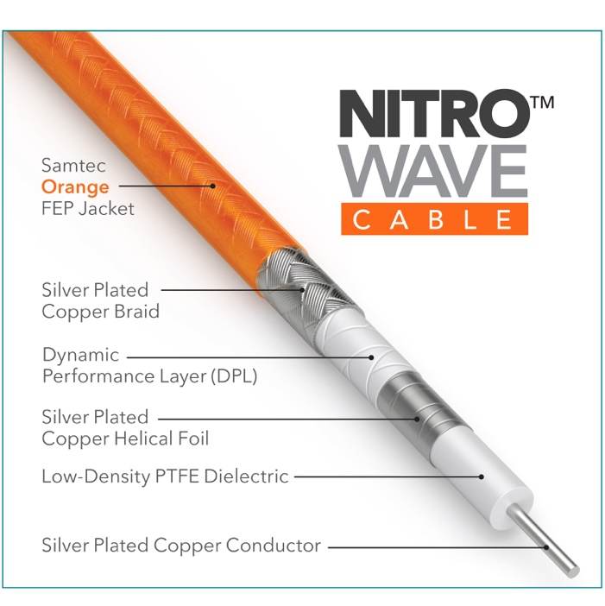

Il cavo Samtec Nitrowave dall’inconfondibile colore arancione è disponibile con una vasta scelta di connettori e lunghezze del cavo per essere adattato a specifiche applicazioni. I connettori disponibili sono da 1,0 mm, 1,85 mm, 2,40 mm, 2,92 mm e SMA, mentre le lunghezze standard da catalogo sono pari a 305, 610 e 1000 mm (rispettivamente, 12, 24 e 39 pollici); è anche possibile richiedere lunghezze personalizzate. L’adattamento di fase opzionale di coppie di cavi a 1, 2 o 5 picosecondi consente una sincronizzazione precisa e un’integrità ottimale del segnale di coppie differenziali.

Questi cavi sono stati pensati per una varietà di applicazioni – ambienti di prove di laboratorio come test digitali ad alta velocità e test e misure, apparecchiature di test automatiche – e settori, quali aerospaziale, difesa e trasmissione dati, caratterizzati da condizioni avverse in cui si richiede bassa attenuazione. Durante lo sviluppo del prodotto la frequenza massima è stata deliberatamente progettata per andare oltre i limiti tradizionali del settore a supporto di applicazioni più complesse e di un’allocazione superiore dello spettro, migliorando la perdita d’inserzione.

I cavi Samtec Nitrowave sono disponibili da magazzino direttamente da Samtec. Per ulteriori informazioni visitare samtec.com/nitrowave o contattare RFgroup@samtec.com.

-----------------------------

Profilo di Samtec, In.
Fondata nel 1976, Samtec è un’impresa internazionale a proprietà privata da 1 miliardo di dollari che produce una vasta gamma di soluzioni di interconnessione elettroniche – da scheda a scheda ad alta velocità, cavi per frequenze elevate, dispositivi ottici da pannello e mid-board, componenti e cavi RF di precisione, per impilamento flessibile ultracompatti/estremamente robusti. I centri tecnologici Samtec operano per sviluppare e migliorare tecnologie, strategie e prodotti al fine di ottimizzare sia le prestazioni che il costo dei sistemi – dalla semplice piastrina a un’interfaccia distante 100 metri – e tutti i punti di interconnessione intermedi. Con oltre 40 sedi nel mondo e prodotti commercializzati in più di 125 paesi, Samtec vanta una presenza globale che le permette di offrire un servizio clienti ineguagliato. Per ulteriori informazioni visitare: http://www.samtec.com.

Samtec, Inc.

P.O. Box 1147

New Albany, IN 47151-1147

USA

Telefono: 1-800-SAMTEC-9 (800-726-8329)

